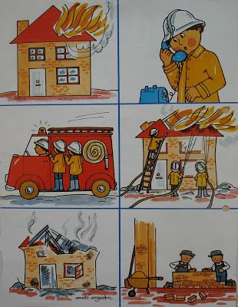

Zadaniem dzieci jest ułożenie i opowiedzenie historii. Takie zadania rozwijają myślenie przyczynowo – skutkowe, wypowiadanie się pełnymi zdaniami, wzbogacają zasób słownictwa czynnego, a także wzbogacają wiedzę dzieci o otaczającym świecie.

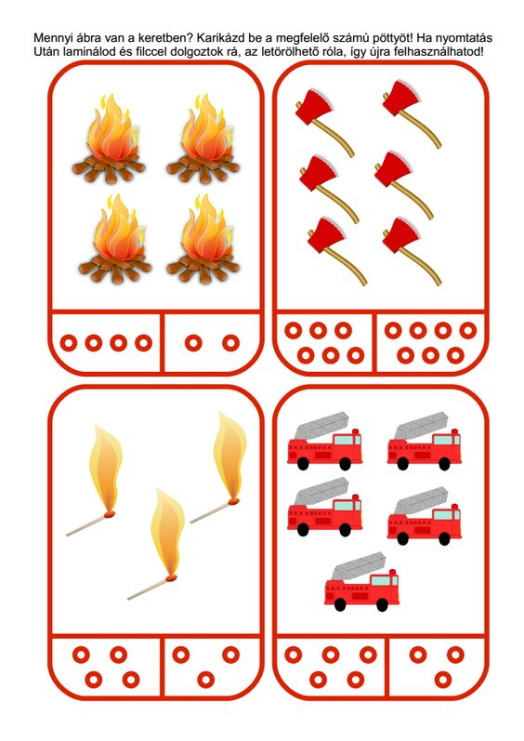

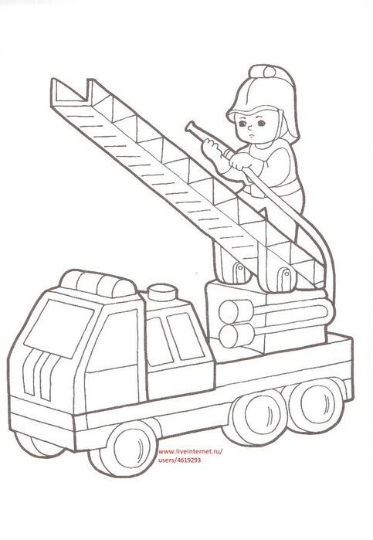

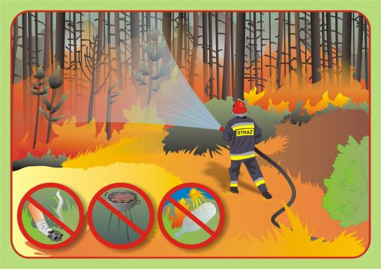

Na podstawie ilustracji można porozmawiać z dziećmi na temat zachowań, które są zabronione w lesie i wyjaśnić czym może skutkować nieprzestrzeganie tych zasad. Można również porozmawiać o zachowaniu zasad bezpieczeństwa w domu.

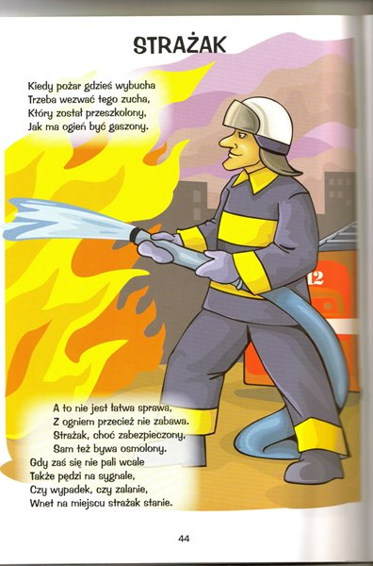

Dzieci mogą nauczyć się wiersza oraz piosenki „Pali się”

https://www.youtube.com/watch?v=yv0YdFZHmgM

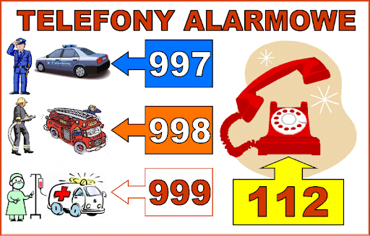

Warto również przypomnieć numery alarmowe, chociaż Krasnale dobrze już je znają ☺

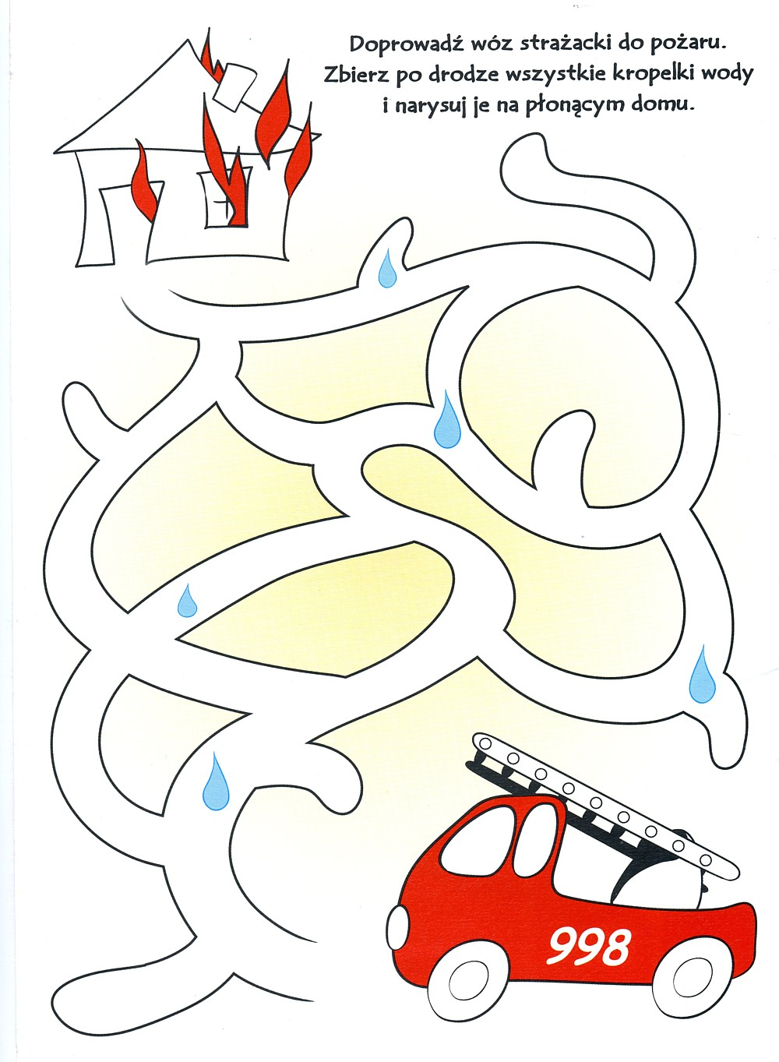

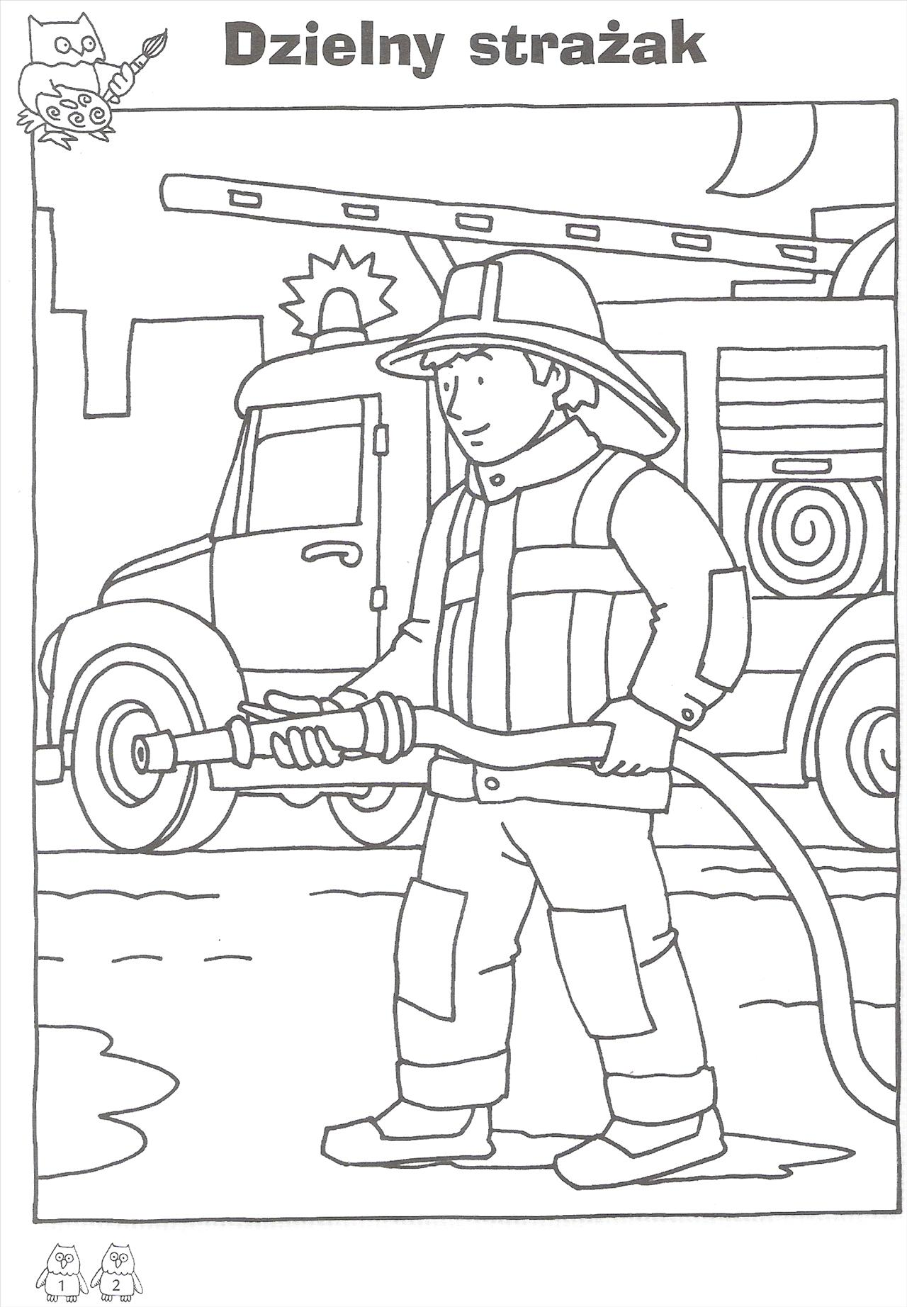

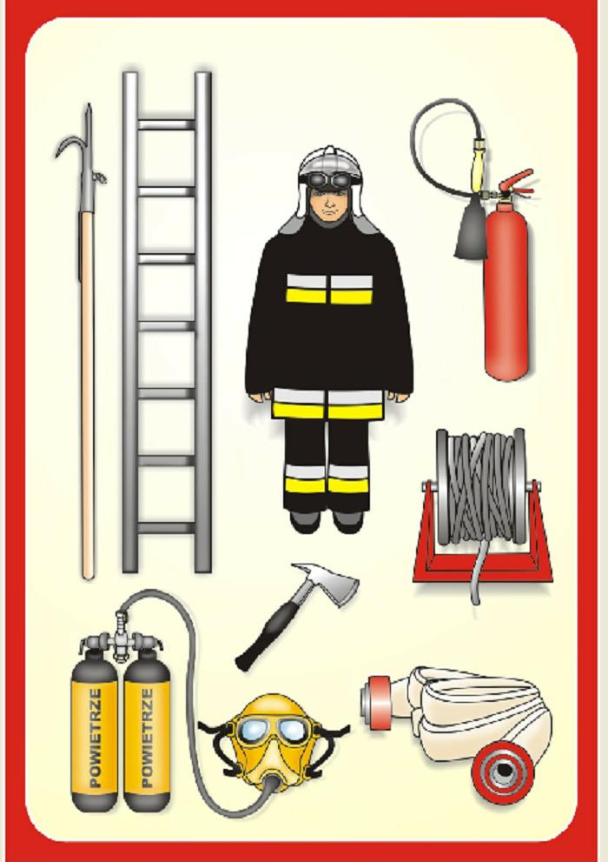

Źródło: pinerest.com

